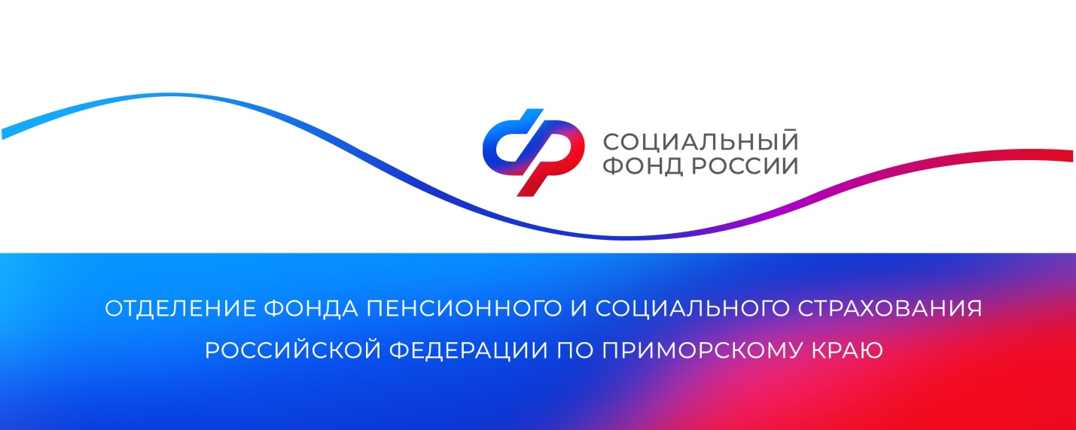
Более 12,5 тысяч приморских учителей получают досрочную пенсию
Учителя имеют право на досрочную страховую пенсию, которая назначается не по достижении пенсионного возраста, а по выслуге лет. Отделение Социального фонда России по Приморскому краю выплачивает досрочные пенсии более 12,5 тысячам педагогов. Средний размер их страховой пенсии составляет 19 800 рублей. В 2023 году 120 учителей в Приморском крае вышли на пенсию досрочно.
Чтобы выйти на пенсию досрочно учителям нужно иметь не менее 25 лет стажа работы в образовательных учреждениях и необходимое количество заработанных пенсионных коэффициентов (в 2023 году — 25,8, в 2024 году — 28,2, а с 2025 года — 30).
При выходе на досрочную пенсию учитывается переходный период. При наличии требуемого педагогического стажа и нужного количества пенсионных коэффициентов учитель сможет обратиться за страховой пенсией по истечении срока, который установлен в переходном периоде.
В специальный стаж включаются не только периоды педагогической работы, но и профессионального обучения и дополнительного профессионального образования учителя. Главное, чтобы в это время за ним сохранялось рабочее место и средняя зарплата, а работодатель отчислял взносы на обязательное пенсионное страхование.
Узнать о своем стаже учителя могут, заказав выписку из индивидуального лицевого счета (ИЛС) в личном кабинете на портале Госуслуг.
Пресс-служба
Отделения Социального фонда России
по Приморскому краю
e-mail: pressa@25.sfr.gov.ru

ПОСТ

Чтобы выйти на пенсию досрочно учителям нужно иметь не менее 25 лет стажа работы в образовательных учреждениях и определенное количество заработанных пенсионных коэффициентов:
в 2023 году — 25,8,
в 2024 году — 28,2,
с 2025 года — 30.
При выходе на досрочную пенсию учитывается переходный период.
В специальный стаж включаются не только периоды педагогической работы, но и дополнительного профессионального образования учителя, если в это время за ним сохранялось рабочее место и зарплата.
Узнать о своем стаже учителя могут, заказав выписку из индивидуального лицевого счета (ИЛС) в личном кабинете на портале Госуслуг.
Отделение СФР по Приморскому краю выплачивает досрочные пенсии более 12,5 тысячам педагогов. Средний размер их страховой пенсии составляет 19 800 рублей. В 2023 году 120 учителей в Приморье вышли на пенсию досрочно.
#СФР # пенсии

